2015年秋季学期钦州港经济技术开发区中学期中考试
高二数学试卷（理科）

一、选择题（本大题共10个小题，每小题5分，共50分，在每小题给出的四个选项中，只有一项是符合题目要求的）
1．空间直角坐标系中，点A（﹣3，4，0）和点B（2，﹣1，6）的距离是（ ）
A． B． C． 9 D．

2．利用斜二测画法得到的：
①三角形的直观图是三角形；
②平行四边形的直观图是平行四边形；
③正方形的直观图是正方形；
④菱形的直观图是菱形．
以上结论，正确的是（ ）
A． ①② B． ① C． ③④ D． ①②③④

3．在正方体ABCD﹣A₁B₁C₁D₁中，若E为A₁C₁中点，则直线CE垂直于（ ）
A． AC B． BD C． A₁D D． A₁A

4．圆（x+2）²+y²=4与圆（x﹣2）²+（y﹣1）²=9的位置关系为（ ）
A． 内切 B． 相交 C． 外切 D． 相离

5．一个几何体的三视图如图所示，则该几何体的表面积为（ ）
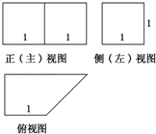
A． 6+ B． 7+ C． 8+ D． 7+2

6．球的表面积与它的内接正方体的表面积之比是（ ）
A． B． C． D． π

7．已知直线l⊥平面α，直线m⊂平面β，有下列命题：
①α∥β⇒l⊥m，
②α⊥β⇒l∥m
③l∥m⇒α⊥β
④l⊥m⇒α∥β
正确的命题是（ ）
A． ①与 ② B． ③与④ C． ②与④ D． ①与③

8．直三棱柱ABC﹣A₁B₁C₁中，∠BCA=90°，M，N分别是A₁B₁，A₁C₁的中点，BC=CA=CC₁，则BM与AN所成角的余弦值为（ ）
A． B． C． D．

9．与直线x+y+4=0相切，与曲线（x＞0）有公共点且面积最小的圆的方程为（ ）
A． x²+y²=8 B． （x﹣1）²+（y﹣1）²=18 C． x²+y²=4 D． （x+1）²+（y+1）²=2

10．如图，梯形ABCD中，AD∥BC，AD=AB=1，AD⊥AB，∠BCD=45°，将△ABD沿对角线BD折起．设折起后点A的位置为A′，并且平面A′BD⊥平面BCD．给出下面四个命题：
①A′D⊥BC；
②三棱锥A′﹣BCD的体积为；
③CD⊥平面A′BD；
④平面A′BC⊥平面A′DC．
其中正确命题的序号是（ ）
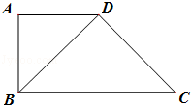
A． ①② B． ③④ C． ①③ D． ②④
二、填空题（本大题共5个小题，每小题5分，共25分，把正确答案填在题中横线上）
11．两球的体积之比为：27：64，那么这两个球的表面积之比为 ．

12．若直线x﹣y+1=0与圆（x﹣a）²+y²=2有公共点，则实数a的取值范围是 ．

13．已知直线a，b和平面α，且a⊥b，a⊥α，则b与α的位置关系是 ．

14．过三角形ABC所在平面α外一点P，作PO⊥α，垂足为O，连接PA，PB，PC．若PA⊥PB，PB⊥PC，PC⊥PA，则点O是三角形ABC的 心．

15．设有一组圆C_{k}：（x﹣k+1）²+（y﹣3k）²=2k⁴，下列五个命题：
①圆心在定直线上运动；
②存在一条定直线与所有的圆均相切；
③存在一条定直线与所有的圆均相交；
④存在一条定直线与所有的圆均不相交；
⑤所有的圆均不过原点；
其中正确的有 （填上所有正确的序号）

三、解答题（本大题共6个小题，共75分，解答应写出文字说明，证明过程或演算步骤）
16．已知△ABC的顶点坐标是A（8，0），B（0，6），O（0，0）．
（1）求△ABC外接圆C的方程．
（2）过点P（﹣1，5）作圆C的切线l，求切线l的方程．

17．设倒圆锥形容器的轴截面为一个等边三角形，在此容器内注入水，并浸入半径为r的一个实心球，使球与水面恰好相切，试求取出球后水面高为多少？
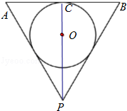

18．如图，在三棱锥A﹣BCD中，平行于BC的平面MNPQ分别交AB、AC、CD、BD于M、N、P、Q四点，且MN=PQ．
（1）求证：四边形MNPQ为平行四边形；
（2）试在直线AC上找一点F，使得MF⊥AD．
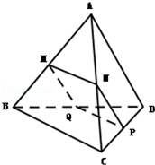

19．如图，AB是圆O的直径，点C是弧AB的中点，点V是圆O所在平面外一点，D是AC的中点，已知AB=2，VA=VB=VC=2．
（1）求证：OD∥平面VBC；
（2）求证：AC⊥平面VOD；
（3）求棱锥C﹣ABV的体积．
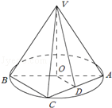

20．已知圆C的半径为2，圆心在x轴正半轴上，直线3x﹣4y+4=0与圆C相切
（1）求圆C的方程
（2）过点Q（0，﹣3）的直线l与圆C交于不同的两点A（x₁，y₁），B（x₂，y₂）且为x₁x₂+y₁y₂=3时求：△AOB的面积．

21．如图，在直三棱柱ABC﹣A₁B₁C₁中，D、E分别是BC和CC₁的中点，已知AB=AC=AA₁=4，∠BAC=90°．
（1）求证：B₁D⊥平面AED；
（2）求二面角B₁﹣AE﹣D的余弦值；
（3）求三棱锥A﹣B₁DE的体积．
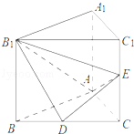

参考答案

一、选择题（本大题共10个小题，每小题5分，共50分，在每小题给出的四个选项中，只有一项是符合题目要求的）
1．D 2．A 3．B 4．B 5．B6．C7．D8C 9 A10．B
二、填空题（本大题共5个小题，每小题5分，共25分，把正确答案填在题中横线上）
11． 9：16 ．
12． [﹣3，1] ． 13． b⊂α或b∥α 14．垂心1 5．①③⑤

三、解答题（本大题共6个小题，共75分，解答应写出文字说明，证明过程或演算步骤）
16．
（1）∵△ABC的顶点坐标是A（8，0），B（0，6），O（0，0），
∴△ABC外接圆C的直径为|AB|==10，圆心为（4，3），
∴△ABC外接圆C的方程为：（x﹣4）²+（y﹣3）²=25；
（2）当直线l的斜率不存在时，x=﹣1，圆心（4，3）到直线x=﹣1的距离为4﹣（﹣1）=5，故直线x=﹣1为该圆的一条切线；
当直线l的斜率存在时，设为k，则过点P（﹣1，5）的l的方程为y﹣5=k（x+1），
即kx﹣y+k+5=0，
依题意，圆心（4，3）到直线l的距离d=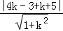=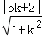=5，
解得：k=，
∴l的方程为：21x﹣20y+121=0，
综上所述，过点P（﹣1，5）作圆C的切线l的方程为：x=﹣1或21x﹣20y+121=0．

17．
解：如图．在容器内注入水，并放入一个半径为r的铁球，这时水面记为AB，
将球从圆锥内取出后，这时水面记为EF．
三角形PAB为轴截面，是正三角形，
三角形PEF也是正三角形，圆O是正三角形PAB的内切圆．
由题意可知，DO=CO=r，AO=2r=OP，AC=r
∴V_{球}=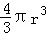，V_{PC}=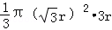=3πr³
又设HP=h，则EH=h
∴V_{水}=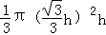=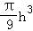
∵V_{水}+V_{球}=V_{PC}
即+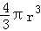=3πr³，
∴h=
即圆锥内的水深是．
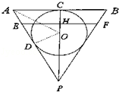
18．
（1）证明：如图，
由已知BC∥平面MNPQ，BC⊂面ABC，面MNPQ∩面ABC=MN，
由线面平行的性质得，BC∥MN，
又BC∥平面MNPQ，BC⊂面BCD，面MNPQ∩面BCD=PQ，
由线面平行的性质得，BC∥PQ，
∴MN∥PQ，又由已知MN=PQ，∴四边形MNPQ为平行四边形；
（2）在面ABD中，过M作ME⊥AD，交AD于E，在面ACD中过E作EF⊥AD，交AC于F．
∵ME⊥AD，EF⊥AD，ME∩EF=E，
∴AD⊥面MEF，
∴MF⊥AD．
则AC上的点F为所求．
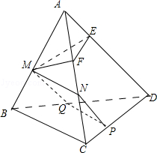

19．
（本小题满分13分）
（1）证明：∵O、D分别是AB和AC的中点，
∴OD∥BC．（1分）
又OD⊄面VBC，BC⊂面VBC，
∴OD∥平面VBC．（3分）
（2）证明：∵VA=VB，O为AB中点，∴VO⊥AB．（4分）
连接OC，在△VOA和△VOC中，OA=OC，VO=VO，VA=VC，
∴△VOA≌△VOC，∴∠VOA=∠VOC=90°，∴VO⊥OC．（5分）
∵AB∩OC=O，AB⊂平面ABC，OC⊂平面ABC，∴VO⊥平面ABC．（6分）
∵AC⊂平面ABC，∴AC⊥VO．（7分）
又∵VA=VC，D是AC的中点，∴AC⊥VD．（8分）
∵VO⊂平面VOD，VD⊂平面VOD，VO∩VD=V，∴AC⊥平面DOV．（9分）
（3）解：由（2）知VO是棱锥V﹣ABC的高，
且．（10分）
又∵点C是弧的中点，∴CO⊥AB，且CO=1，AB=2，
∴三角形ABC的面积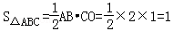，（11分）
∴棱锥V﹣ABC的体积为：
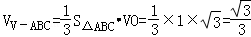，（12分）
故棱锥C﹣ABV的体积为．（13分）
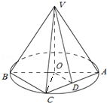

20． | 解：（I）设圆心为C（a，0），（a＞0），则圆C的方程为（x﹣a）²+y²=4．  因为圆C与3x﹣4y+4=0相切，所以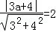，解得：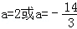（舍），  所以圆C的方程为：（x﹣2）²+y²=4．…（4分）  （II）依题意：设直线l的方程为：y=kx﹣3，由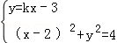得（1+k²）x²﹣（4+6k）x+9=0，  ∵l与圆C相交于不同两点A（x₁，y₁），B（x₂，y₂），  ∴△=（4+6k²）﹣4（1+k²）×9＞0，且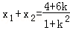，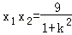，  ∴，  又∵x₁x₂+y₁y₂=3，∴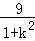+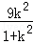﹣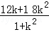+9=3，  整理得：k²+4k﹣5=0解得k=1或k=﹣5（舍）．  ∴直线l的方程为：y=x﹣3．…（8分）  圆心C到l的距离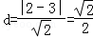，在△ABC中，∵|AB|=2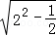=，  原点O到直线l的距离，即△AOB底边AB边上的高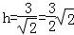，  ∴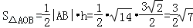．…（12分）

21．
（1）证明：以A为原点，AB为x轴，AC为y轴，
AA₁为z轴，建立空间直角坐标系，
由已知得B₁（4，0，4），C（0，4，0），B（4，0，0），
D（2，2，0），A（0，0，0），E（0，4，2），
=（﹣2，2，﹣4），=（0，4，2），=（2，2，0），
设平面AED的法向量=（x，y，z），
则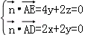，取x=1，得=（1，﹣1，2），
∴∥，∴B₁D⊥平面AED．
（2）解：=（4，0，4），
设平面B₁AE的法向量=（a，b，c），
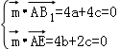，取a=2，得=（2，1，﹣2），
又平面AED的法向量=（1，﹣1，2），
∴|cos＜＞|=|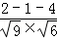|=，
∴二面角B₁﹣AE﹣D的余弦值为．
（3）解：∵B₁D⊥平面AED，
∴=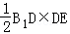=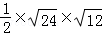=6，
A到平面B₁DE的距离AD=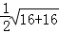=2，
∴三棱锥A﹣B₁DE的体积：
V=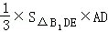=8．
